**5. ผู้ดูแลระบบ (Administrator)**

เป็นระบบที่จัดการผู้ใช้งานระบบ และข้อมูลภายในของระบบทั้งหมดดังภาพที่ 5 และตารางที่ 5

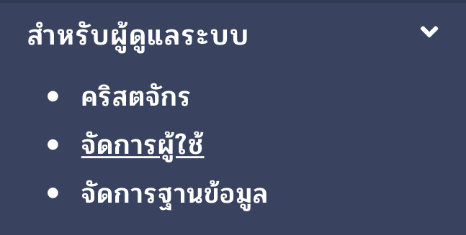

**ภาพที่ 5** แสดงเมนูของผู้ดูแลระบบ

|  |  |  |
| --- | --- | --- |
| **เมนู / หน่วยงาน** | **ผู้ดูแลระบบ** | **หน่วยงานอื่นๆ** |
| **คริสตจักร** | เพิ่ม/ลบ/แก้ไข/ดู | - |
| **จัดการผู้ใช้** | เพิ่ม/ลบ/แก้ไข/ดู | - |
| **จัดการฐานข้อมูล** | เพิ่ม/ลบ/แก้ไข/ดู | - |

**ตารางที่ 5** แสดงการเข้าระบบผู้ดูแล

**5.1 คริสตจักร** เป็นเมนูที่จัดการลบคริสตจักรที่ภาคได้ทำการยุบเลิกไปแล้วออกจากระบบอย่างถาวร หรือ กลับเข้าสู่ระบบอีกครั้ง และสามารถแก้ไขข้อมูลคริสตจักรได้ โดยจะมีรายละเอียดดังภาพที่ 5.1

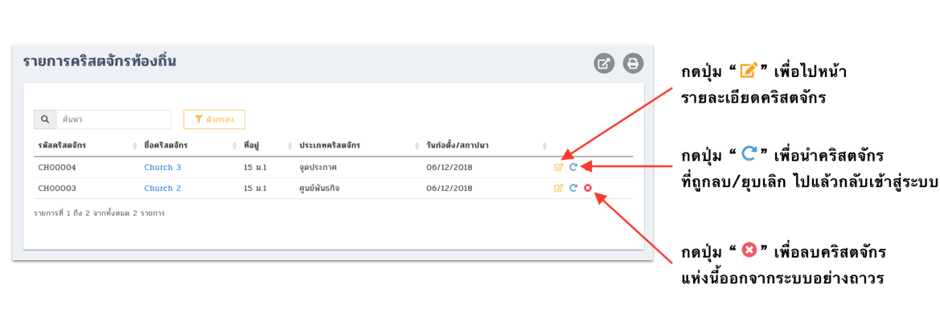

**ภาพที่ 5.1** แสดงเมนูคริสตจักร

**5.2 จัดการผู้ใช้** เป็นเมนูที่จัดการข้อมูลผู้ใช้งานระบบทั้งหมด โดยสามารถเพิ่ม ลบ แก้ไขได้ มีรายละเอียดดังภาพที่ 5.2

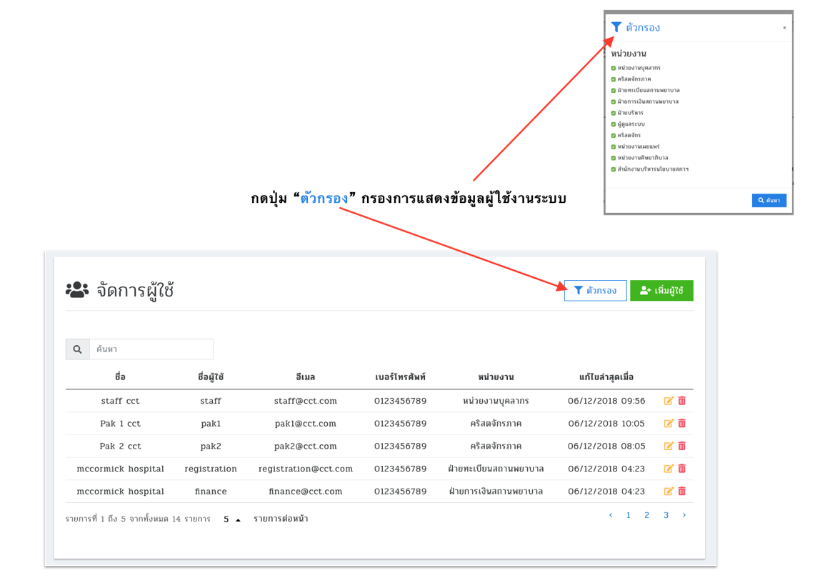

**ภาพที่ 5.2** แสดงเมนูจัดการผู้ใช้

**5.2.1 ขั้นตอนการเพิ่มผู้ใช้งานระบบ** มีรายละเอียดดังภาพที่ 5.2.1

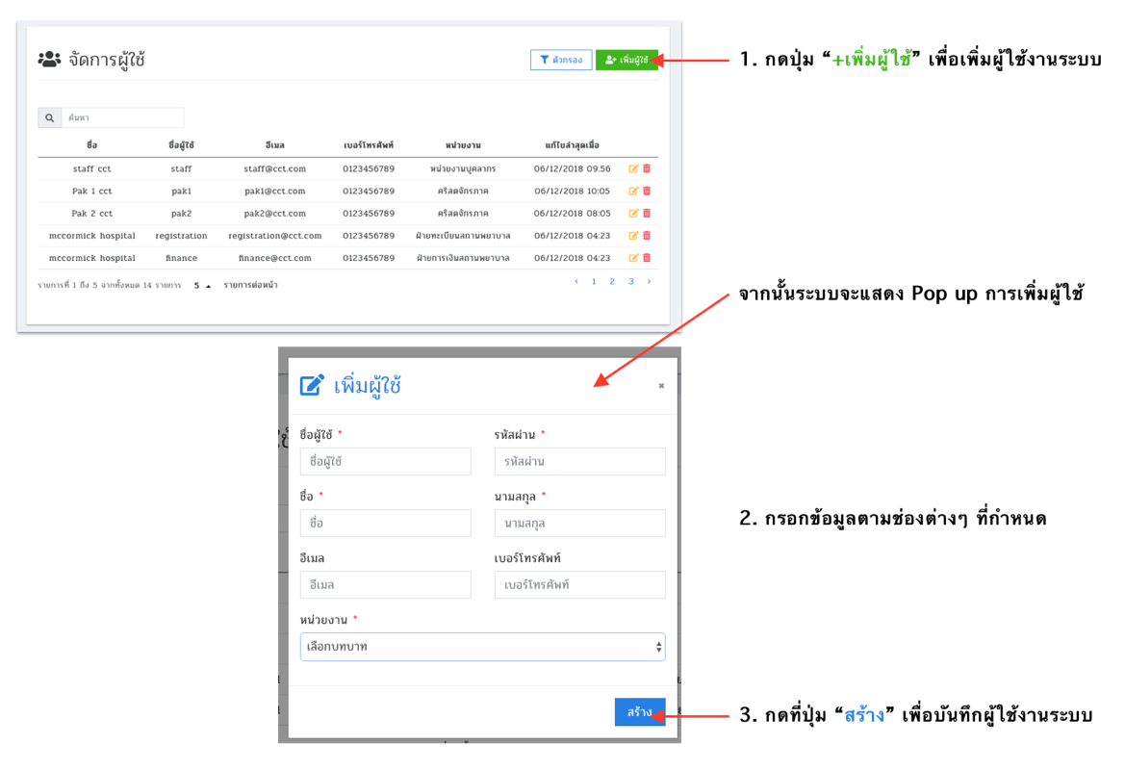

**ภาพที่ 5.2.1** ขั้นตอนการเพิ่มผู้ใช้งานระบบ

**5.2.2 ขั้นตอนการแก้ไขผู้ใช้งานระบบ** มีรายละเอียดดังภาพที่ 5.2.2

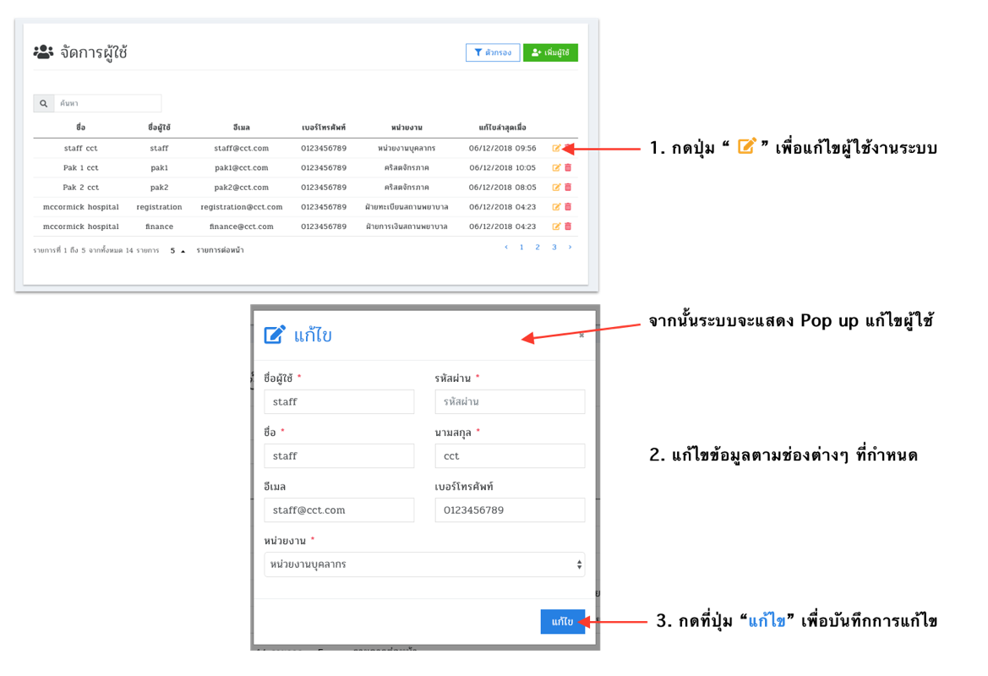

**ภาพที่ 5.2.2** ขั้นตอนการแก้ไขผู้ใช้งานระบบ

**5.2.3 ขั้นตอนการลบผู้ใช้งานระบบ** มีรายละเอียดดังภาพที่ 5.2.3

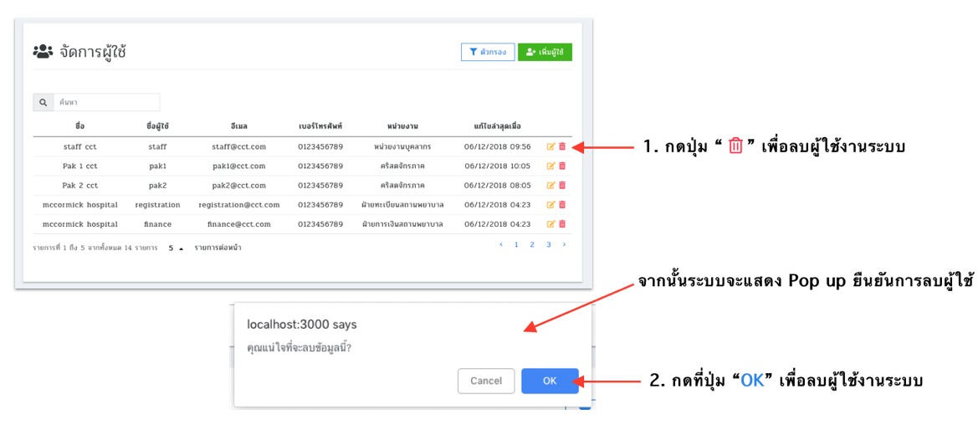

**ภาพที่ 5.2.3** ขั้นตอนการลบผู้ใช้งานระบบ

**5.3 จัดการฐานข้อมูล** เป็นเมนูที่จัดการฐานข้อมูลทั้งหมดของระบบ โดยมีรายละเอียดดังภาพที่ 5.3

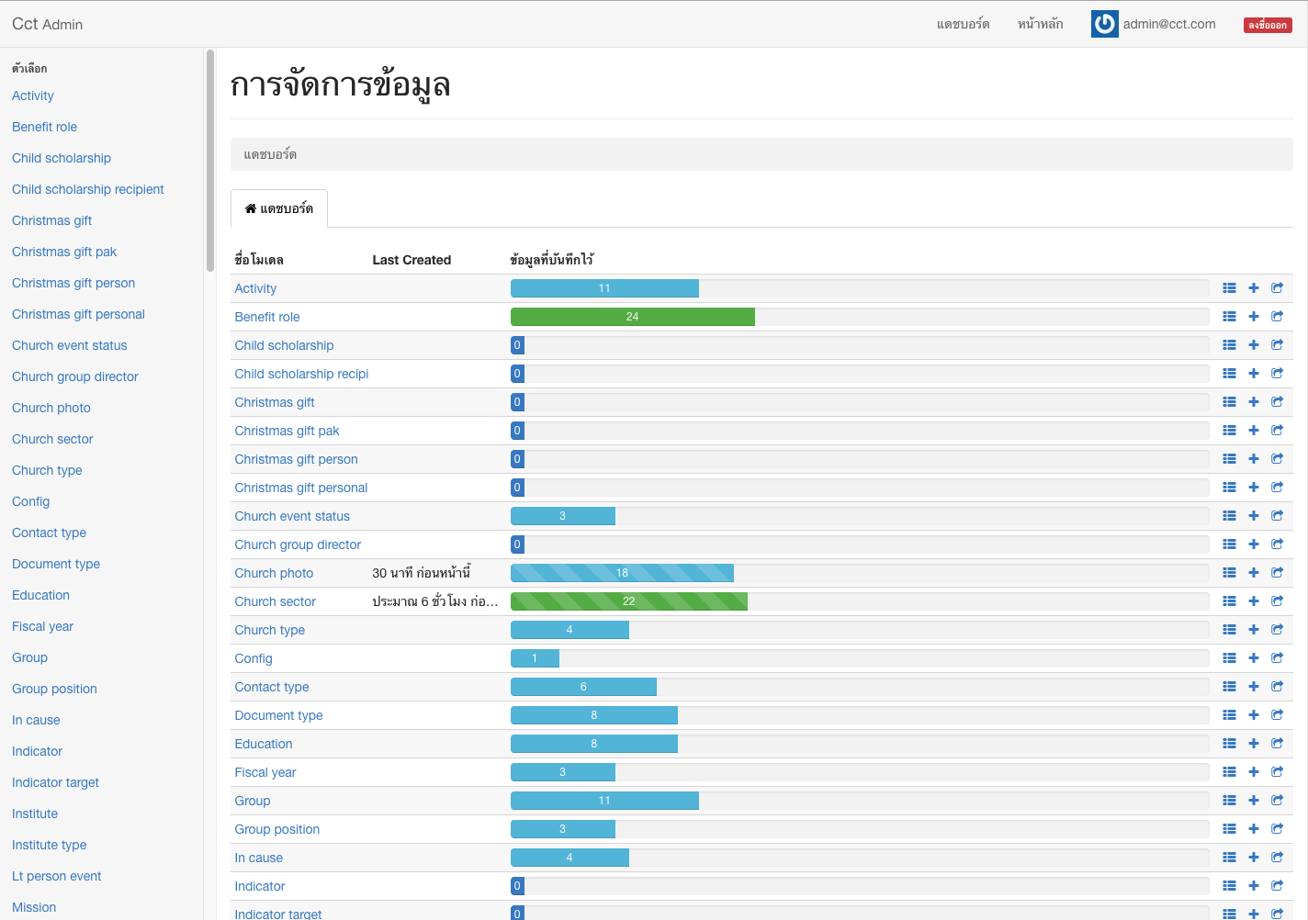

**ภาพที่ 5.3** เมนูจัดการฐานข้อมูล